***RESOLUÇÃO Nº.019/CMS/2020***

“Dispõe sobre aprovação do **Pedido ao Comitê de Crise para que se reúna imediatamente para discussões de medidas contra COVID 19, Forquilhinha** /SC, e dá outras providências.”

**TIAGO MINATTO**, no uso de suas atribuições legais e em conformidade com a Lei Federal nº. 8.142/90, Lei Municipal nº 249, de 29 de outubro de 1993 e Decreto nº 34/2010 e resolução N° 13/CMS/2020, Resolve:

**Art. 1º -** Fica APROVADO por unanimidade o **Pedido ao comitê de Crise para que se reúna imediatamente para discussões de medidas contra COVID 19, como também imediata aplicação e cobrança a sociedade o DECRETO Nº 155, DE 12 DE NOVEMBRO DE 2020, a qual vem sendo totalmente desrespeitado pela sociedade e por órgão de defesa do município de Forquilhinha,** garantido que as medidas sociais e de saúde publica sejam respeitadas, para assim evitarmos o fechamento de estabelecimentos ou isolamento da população, Forquilhinha/SC.

**Art. 2º -** Esta Resolução entra em vigor na data de sua assinatura.

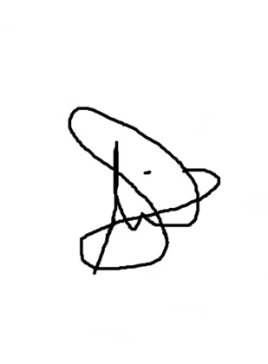**Art. 3º -** Ficam revogadas as disposições em contrário.

**Tiago Minatto**

# Presidente do Conselho Municipal da Saúde Forquilhinha

# Sobre Aprovação Plenário Conselho Municipal de Forquilhinha em conformidade Lei Municipal nº 249, de 29 de outubro de 1993 e Decreto nº 34/2010 e Resolução Nº13/CMS/2020.Presentes:

|  |  |  |  |
| --- | --- | --- | --- |
| Carimbo de data/hora | Nome Completo | Qual Entidade você representa? | Cargo? |
| 13/11/2020 08:38:40 | Tiago Minatto | Representante da Pastoral da Juventude | Titular |
| 13/11/2020 08:48:45 | Charlise izidorio | Representante da Secretaria de Saúde | Titular |
| 13/11/2020 08:58:21 | Lidia almeida | Representante da Pastoral do Idoso | Titular |
| 13/11/2020 09:02:02 | Scheila de Lima Martins | Representante do Sindicato dos Trabalhadores Rurais | Titular |
| 13/11/2020 09:02:03 | Elizane Generoso Rodrigues | Representante da Secretaria de Educação | Suplente |
| 13/11/2020 09:02:49 | Luana de Souza | Representante do Conselho tutelar | Titular |
| 13/11/2020 09:04:18 | Marcia Goulart Locks | Representante do Sindicato dos Trabalhadores no Serviço Público de Forquilhinha | Suplente |
| 13/11/2020 09:04:33 | Rafael Tavares Colombo | Representante do Conselho tutelar | Suplente |
| 13/11/2020 09:05:33 | Bruno Ronchi de Souza | Representante dos profissionais que trabalham na área de saúde menta | Titular |
| 13/11/2020 09:06:07 | Giane Regina elias | Representante dos profissionais que trabalham na área de saúde menta | Suplente |
| 13/11/2020 09:14:57 | Jéssica Waterkemper | Representante da Secretaria de Educação | Titular |
| 13/11/2020 09:18:45 | Silvana Mota de Figueiredo Martinelli | Representante da Associação dos Clubes de Mães do Município | Suplente |
| 13/11/2020 09:22:43 | Edinéia da Silva Trombim | Representante da Associação de Pais e Amigos dos Excepcionais - APAE | Titular |
| 13/11/2020 09:49:37 | Fabricio Ferreira | Representante dos profissionais que trabalham na área de vigilância em saúde | Titular |

Forquilhinha/SC,6 de outubro de 2020.